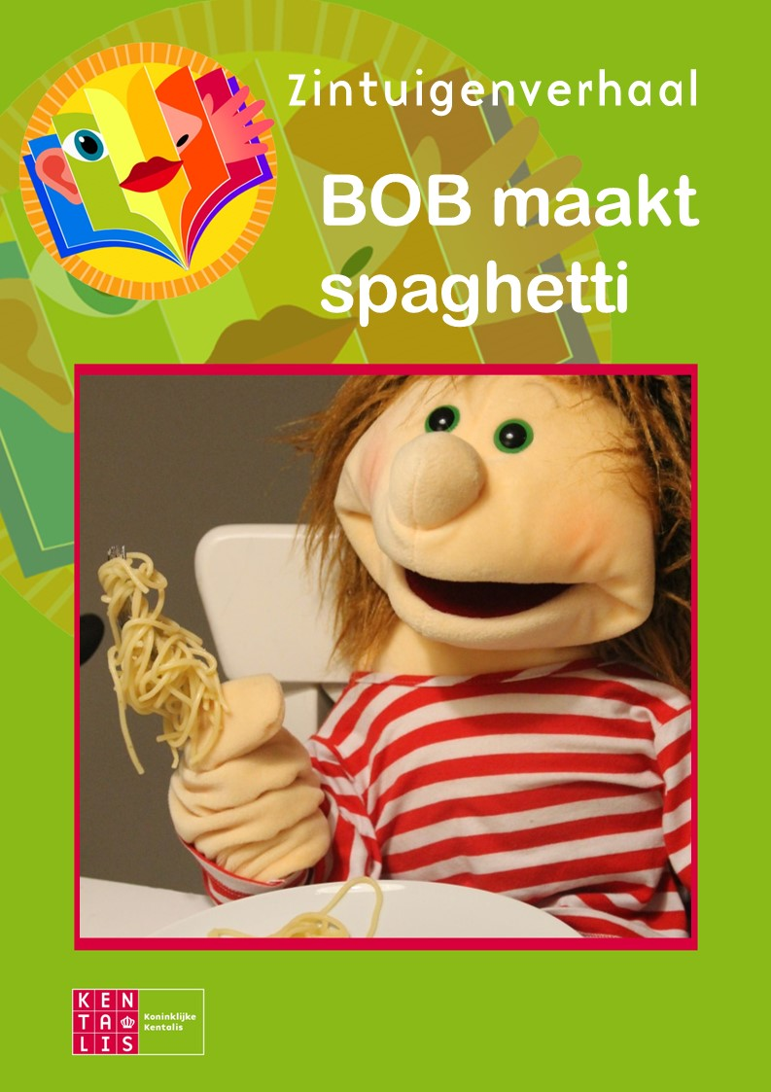



Zintuigenverhaal –
BOB maakt spaghetti
Foto’s
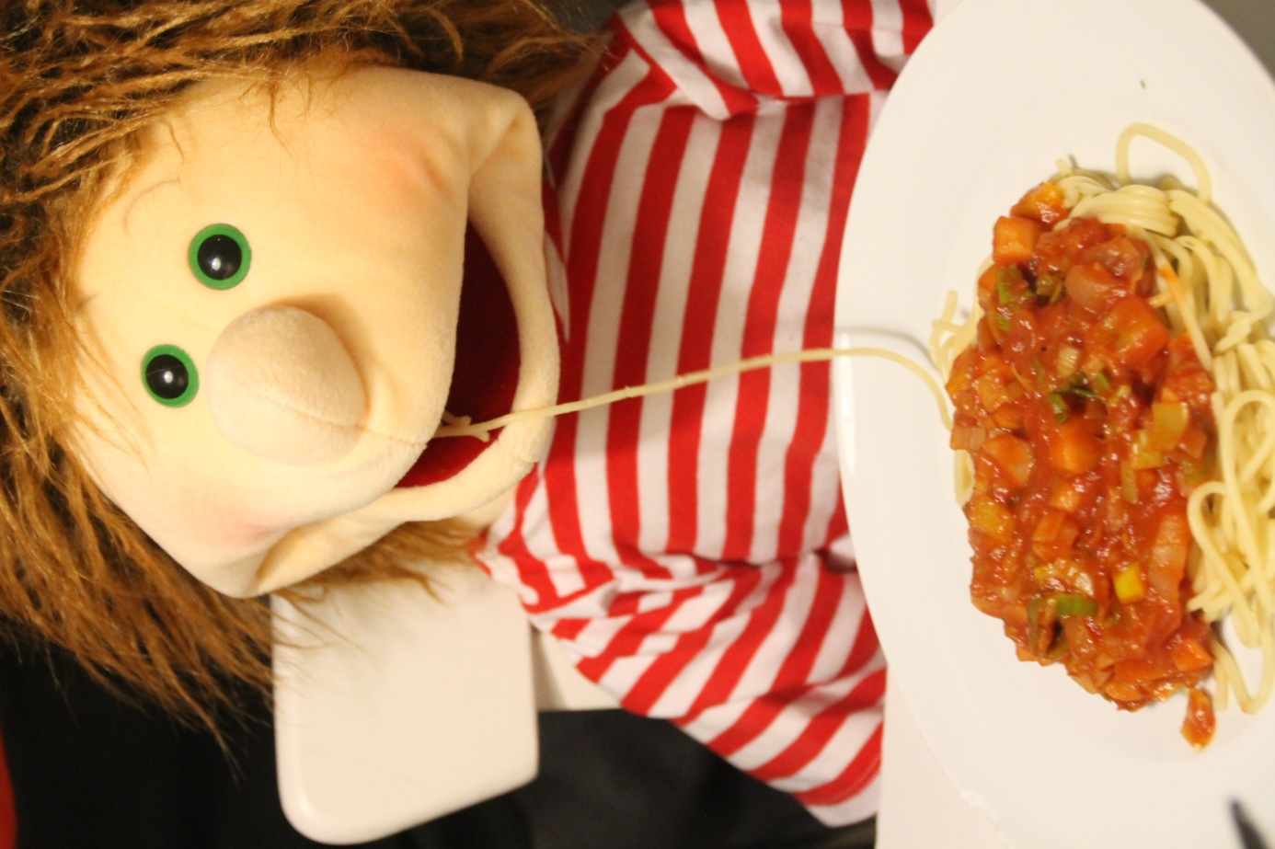

De voorleesinstructie staat achter dit verhaal.
1
BOB wil spaghetti eten.
De spaghetti is nu nog niet lekker.
(Spaghetti voelen en kapot breken, eventueel proeven.)
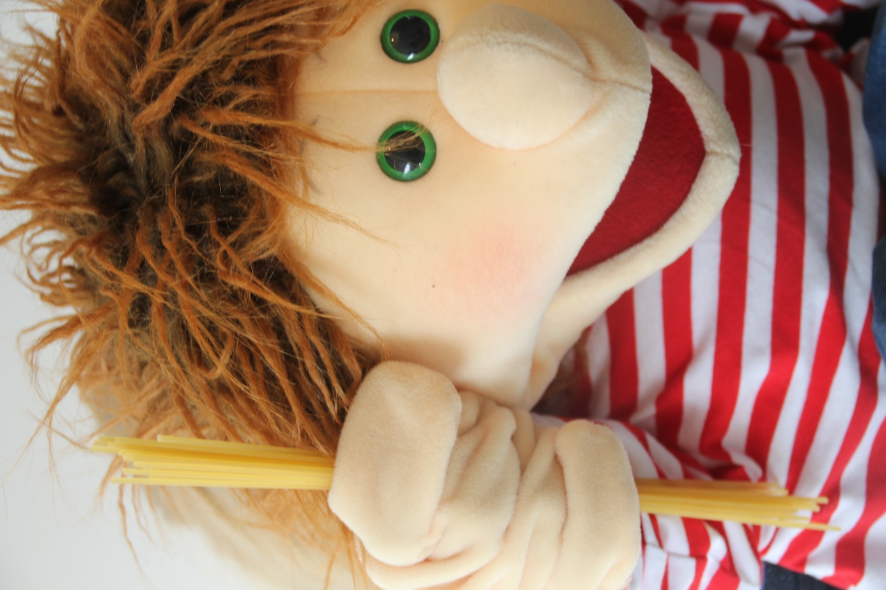

2.
BOB gaat de spaghetti koken.
Eerst doet BOB water in de pan.
(Water van litermaat in de pan gieten)
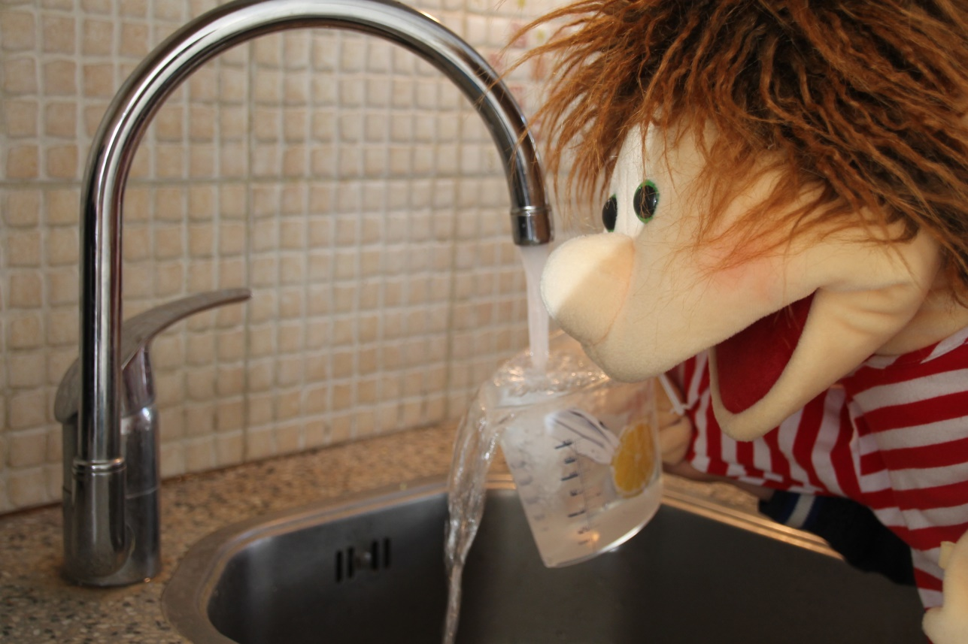

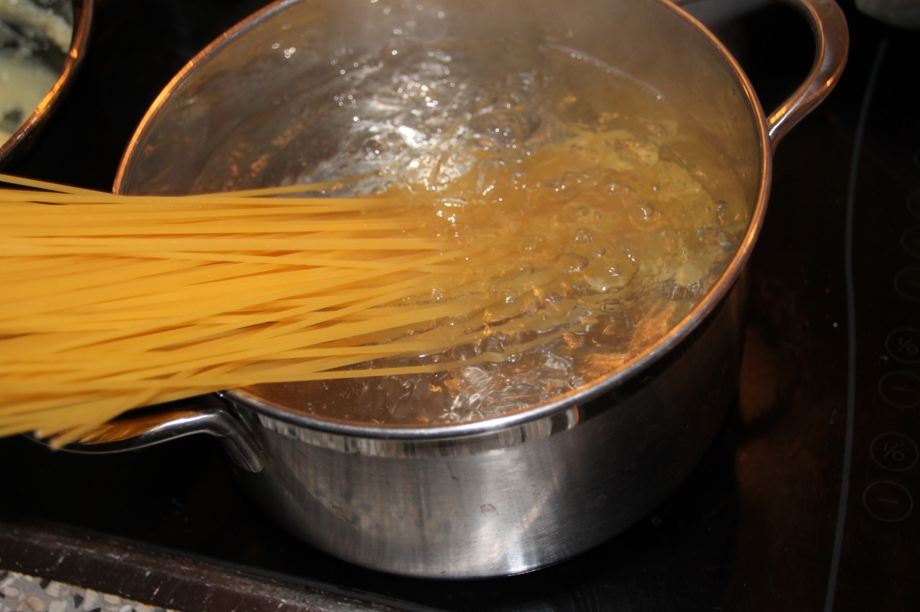
3.
BOB snijdt groenten.
Dat kan BOB goed!
(prei of andere groente laten ruiken/proeven/voelen )
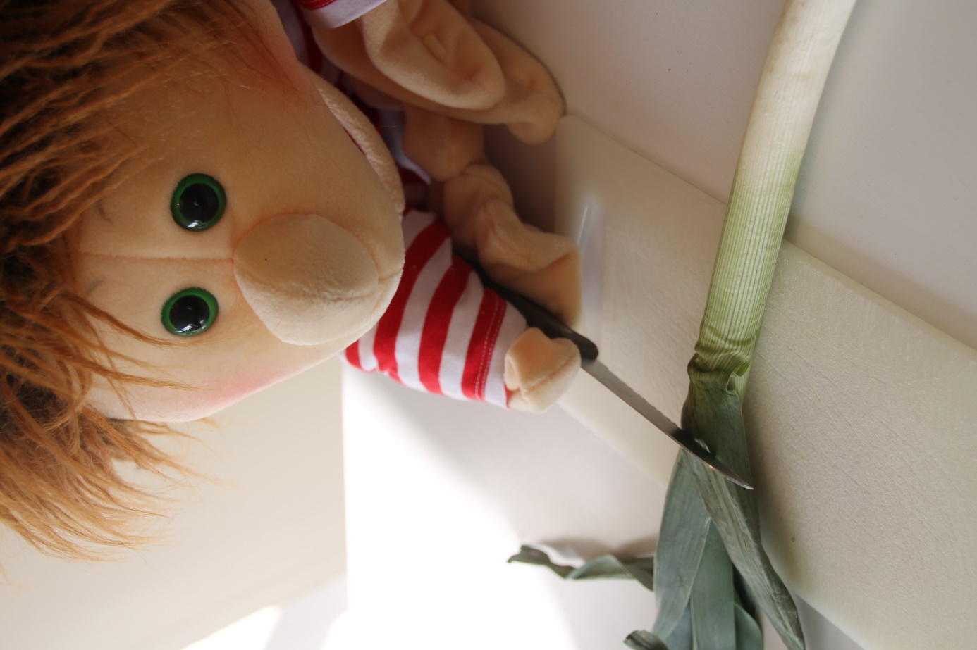

4.
AU! BOB snijdt in zijn hand.
Snel een pleister plakken.
(pleister plakken/laten voelen)
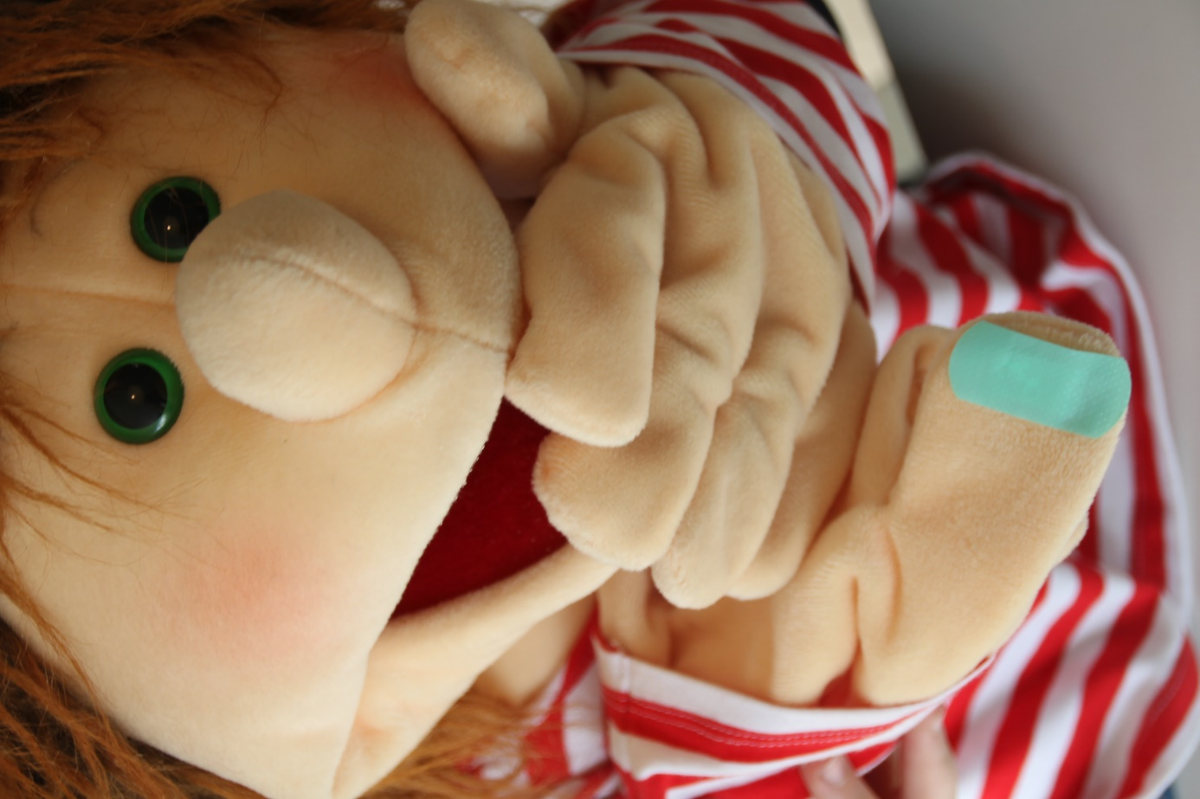

5.
BOB maakt saus.
Wat ruikt dat lekker!
(Italiaanse kruiden laten ruiken.)
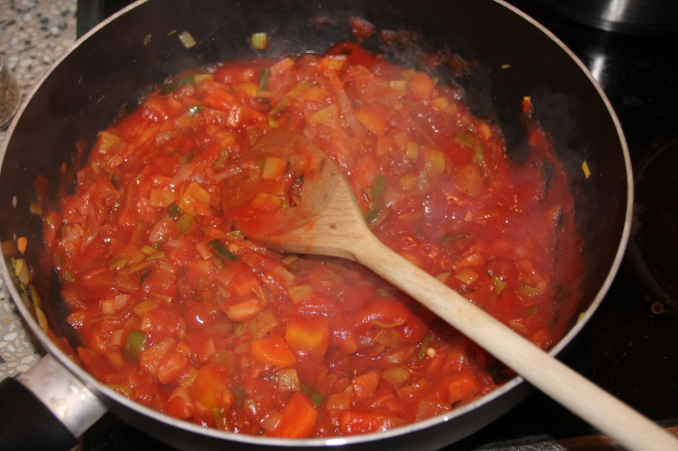

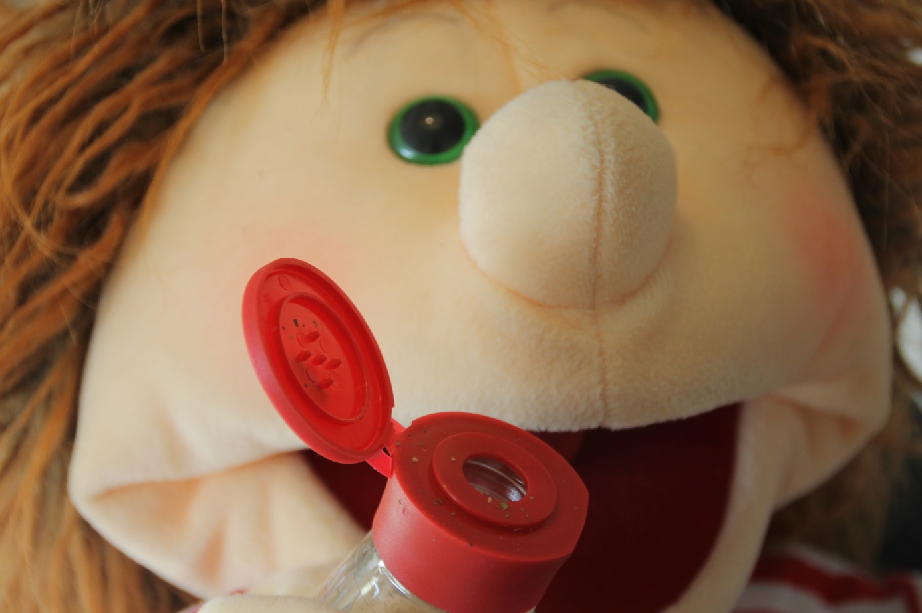

6.
Zo, de spaghetti is klaar.
Eet smakelijk, BOB!
(Tomatenketchup of puree proeven/ruiken/voelen, of sliertje gekookte spaghetti)
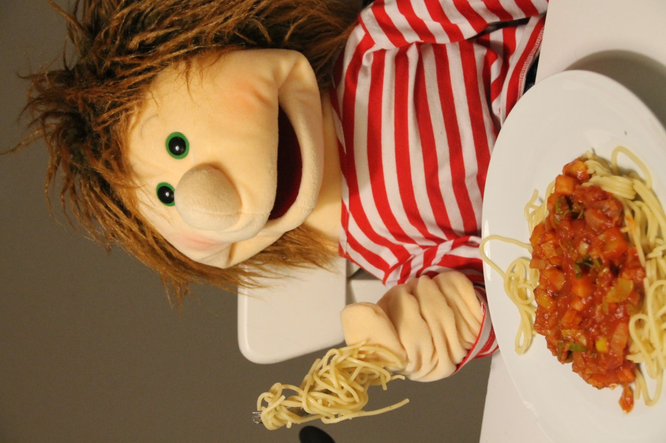

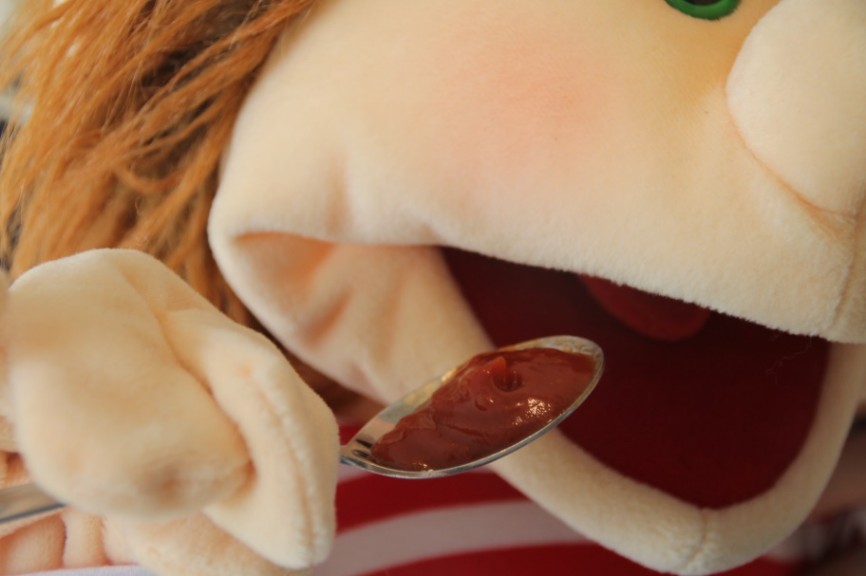
Instructie voor de Voorlezer
Doel:
Het doel van een zintuigenverhaal is ten eerste dat je samen een prettig moment hebt. Daarnaast kan voorlezen de communicatie en interactie stimuleren.

Waarom dit verhaal?
Dit verhaal gaat over koken en hoort bij het anker ‘Hap slik weg’. Het verhaal gaat over zintuiglijke ervaringen rondom het koken – ruiken, voelen, proeven. De meeste kinderen zijn bekend met spaghetti of een vergelijkbare maaltijd, zoals noodles of bami. De begrippen uit het verhaal kunnen thuis ook gebruikt worden, laat het kind helpen met groenten snijden, water in de pan doen of roeren. De zintuiglijke prikkels in het verhaal kunnen in het behandelprogramma terugkomen als aparte activiteiten (spaghetti opplakken of beschilderen, ruiken aan groenten, spelen in het keukentje met pannen, etc).

Nodig:
- Pan
- Litermaat
- Water
- Droge spaghetti
- Gekookte spaghetti
- Verse groente die sterk ruikt (prei, ui, paprika)
- Pleister
- Tomatenketchup of -puree
- Italiaanse kruiden
N.B. op een aantal pagina’s staan 2 foto’s. Maak zo nodig een keuze welke foto voor deze persoon het meest aansprekend is en verwijder de andere foto, om niet teveel informatie op een pagina te hebben.

- De voorbereiding:
- Kies welke variant je gaat voorlezen (foto’s, pictogrammen, pcs-symbolen). Overleg zo nodig met een deskundige (bijvoorbeeld een logopedist) over welke gebaren en afbeeldingen (foto’s, pictogrammen of pcs-symbolen) bij deze persoon het meest geschikt zijn.
- Print het document uit en doe de verhaalbladen in een ringband of lamineer ze.
- Zijn de materialen compleet?
- Kijk of het verhaal mogelijk ingekort moet worden: zijn alle begrippen van toepassing en herkenbaar voor het kind? Het verhaal is zo gemaakt dat je eenvoudig een bladzijde er tussenuit kunt laten.
- Zijn de gebaren bekend?
- Oefen het verhaal van te voren.

- Aan het begin:
Kan er aandacht zijn voor het verhaal? Is de persoon alert? Zijn er geen lichamelijke ongemakken? Is de omgeving rustig? Klopt het in het dagprogramma?

- Voorlezen:
- Lees en gebaar de bladzijde.
- Laat de prikkel ervaren.
- Geef de persoon tijd om te ervaren.
- Benoem/gebaar (opnieuw) de belangrijkste woorden.
- Stel zo mogelijk een vraag over de bladzijde of de ervaring.
- Geef de persoon nog even tijd.
- Reageer op reacties, zoals mimiek of wijzen.
- Ruim het voorwerp op in de box.
- Sla om voor de volgende bladzijde.

- Afronding:
Tot slot ruim je de materialen weer op in de doos. Het verhaal is klaar.

- Toepassing in andere situaties:
Gebruik de gebaren uit dit verhaal ook in andere situaties. Doordat je de concepten laat in activiteiten door de dag heen laat terugkomen, kunnen de begrippen toegepast worden en kan het verhaal de volgende keer nog meer inhoud krijgen, bijvoorbeeld: ‘Weet je nog? Jij ging ook koken!’.

- Geniet ervan!
Voorlezen is vooral leuk . Voor meer informatie, kijk op www.kentalis.nl.

